
INTELIGENCIA EMOCIONAL VERSUS INTELIGENCIA ARTIFICIAL, ¿ESTAMOS PREPARADOS? (González, 2019)
UNIDADES QUÍMICAS DE CONCENTRACIÓN
GRADO 10 – SEMANA 12 – TEMA: UNIDADES QUÍMICAS DE CONC-


Existen máquinas que son capaces de simular una relación humana, identificar nuestras emociones y aprender lo que tienen que hacer para que ciertas personas puedan estar entretenidas de forma constante o no tengan sentimiento de soledad. En realidad, desde el siglo pasado ya había máquinas para entretener, como televisiones o videoconsolas, pero la diferencia entre las máquinas del siglo pasado y las actuales con inteligencia artificial es que estas últimas son capaces de identificar las emociones humanas y aprender a través del machine learning.
Es decir, que pueden aprender a identificar mejor la emociones a medida que interactúan con las personas. Esto les permite adaptar sus conductas a la respuesta humana.

¿Inteligencia emocional versus inteligencia artificial?
Me gustaría proponer tres ejemplos de máquinas para comprender mejor cómo funcionan: social bots, robots de compañía y sexbots.
Los social bots son perfiles de redes sociales no humamos que interactúan de forma humana: pueden opinar, escribir textos o generar ideas. Pueden ser utilizados para entretener, crear noticias falsas o, incluso, influir en un determinado sentido político en unas elecciones.
Los robots de compañía están creados para entretener a personas con diversos perfiles. Se venden para entretener a niños, como profesores o incluso para “aumentar la autoestima”. En países como Japón se están utilizando en hospitales para entretener a ancianos que no tienen familia o para recordarles el momento en que deben tomar la medicación o vigilar sus constantes vitales.

Los sexbots son máquinas de gran realismo destinadas a mantener relaciones sexuales. Se venden robots masculinos y femeninos. Pero su realismo no es solo físico, pues se pueden elegir perfiles más sumisos o activos. Estos bots generan billones de dólares anuales.
Después de conocer estos tres ejemplos de máquinas con inteligencia artificia, surge el siguiente interrogante:
¿Estamos realmente preparados para la relación persona-robot? Si una máquina conoce nuestras emociones y es capaz de aprender de nuestro feedback lo que tiene que hacer para mantenernos con una emoción agradable, ¿podría ser algo potencialmente adictivo? Si un bot puede “cubrir” las necesidades afectivas y sexuales, ¿es posible que alguien llegue a preguntarse para qué sirven los demás humanos?
GRADO 10 – SEMANA 12 – TEMA: UNIDADES QUÍMICAS DE CONC-
Está claro que en la era digital cada vez tenemos menos intimidad. En la era de la inteligencia artificial, ¿podríamos perder también nuestra intimidad emocional?
¿Debería existir un código ético universal que regule la fabricación y comercialización de robots capaces de identificar emociones?
Espero que este texto genere una reflexión para que empecemos a tomar consciencia de los posibles retos a los que tendremos que enfrentarnos y así estar más preparados.

UNIDADES QUÍMICAS DE CONCENTRACIÓN

- MOLARIDAD (M): Es la forma más usual de expresar la concentración de una solución. Se define como el número de moles de soluto disueltos en un litro de solución. Alternativamente, se puede expresar como mili moles de soluto disuelto en ml de solución. La unidad de la molaridad es M (molar). Matemáticamente se expresa así:
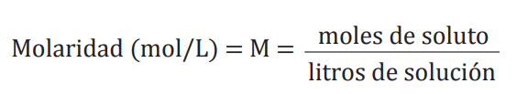
Ejemplo:
Calcular la molaridad de una disolución de 100 gramos de metanol CH₄O en 2 litro de disolvente.

Respuesta:
Datos:
Soluto= 100 gramos de CH₄O
Solución= 2 litro

Paso 1: pasar gramos a moles
Peso Molecular de CH₄O
Átomo | Cantidad | Peso Atómico | TOTAL
C | 1 | 12, 00 gr | 12,00 gr
H | 4 | 1,00 gr | 4,00 gr
O | 1 | 16,00 gr | 16,00 gr
TOTAL |  |  | 32 gr/mol

1 mol CH₄O = 32 gr de CH₄O

$100 gr de CH4O ×\left(\frac{1 mol de CH4O}{32 gr de CH4O}\right)=$3.125 𝑚𝑜𝑙𝑒𝑠 𝑑𝑒 𝐶𝐻4𝑂
GRADO 10 – SEMANA 12 – TEMA: UNIDADES QUÍMICAS DE CONC-
Paso 2 Formula de molaridad:

$$M=\frac{moles de soluto}{Litros de Sln}=\frac{3.125 moles de CH4O}{2 Litros de Sln}== 1,56M$$

- MOLALIDAD (m): La molalidad es la relación que existe entre el número de moles de cualquier soluto disuelto por kilogramos de disolvente(m). La unidad kilogramo se utiliza a escala industrial, sin embargo, para los experimentos que se realizan en los laboratorios químicos, se puede utilizar además como unidad de medida el gramo. La respuesta se da en m. Matemáticamente se expresa así:
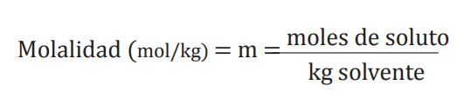
Ejemplo:
Calcular la molalidad de una disolución de ácido sulfúrico H2SO4 siendo la masa del disolvente de 600 gramos y la cantidad de ácido de 60 gramos.

Respuesta:
Datos:
Soluto= 60 gr de H₂SO₄
Solvente= 600 gramos de disolvente

Paso 1 pasar gramos a moles
Peso Molecular de H₂SO₄
Átomo | Cantidad | Peso Atómico | TOTAL
S | 1 | 32, 00 gr | 32,00 gr
H | 2 | 1,00 gr | 2,00 gr
O | 4 | 16,00 gr | 64,00 gr
TOTAL |  |  | 98,00 gr/mol
1 mol de H₂SO₄ = 98 gr de H₂SO₄

$$60 gr de H2SO4 ×\left(\frac{1 mol de H2SO4}{98 gr de H2SO4}\right)=0,61 moles de H2SO4$$
Paso 2 pasar gramos a Kilogramos de Solvente
1 kilogramo = 1000 gr

$$600 gr de disolvente×\left(\frac{1 kg de disolvente}{1000 gr de disolvente}\right)=0,61 kg de disolvente$$

Paso 3 Utilizar la formula
GRADO 10 – SEMANA 12 – TEMA: UNIDADES QUÍMICAS DE CONC-
$$M=\frac{moles de soluto}{kg de disolvente}=\frac{0.61 moles de H2SO4}{0,61 Kg de disolvente}= 1,02 m$$

- LA NORMALIDAD (N): es una medida de concentración igual al peso equivalente en gramos por litro de solución. El peso equivalente en gramos es la medida de la capacidad reactiva de una molécula. El papel del soluto en la reacción determina la normalidad de la solución. La normalidad también se conoce como la concentración equivalente de una solución.

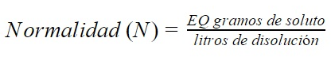

Cálculo del nº de Equivalentes Químicos (EQ):
EQ de un ácido = Peso molecular / nº de H+→ EQ de H2SO4 = 98 / 2 = 49 gramos
EQ de una base = Peso molecular / nº de OH- → EQ de NaOH = 40 / 1 = 40 gramos
EQ de una sal = Peso molecular / carga del catión o anión → EQ de Na2CO3 = 106 / 2 = 53 gramos

EJEMPLO:
Calcular la normalidad de una disolución de HCl que contiene 100 gramos de soluto en 3 litros de disolución. (Dato: peso molecular del HCl = 36,5).

Solución:
Datos:
Soluto: 100 gr HCl
Solución: 3 litros

Paso 1 Determinar equivalentes-gramo
Para determinar el equivalente gramo primero miramos si es acido, base o sal
HCl es un ácido con 1 hidrogeno: eso equivale a 1 eq-gr

36,5 gr de HCl=1 eq-gr HCl

$$100 gr de HCl×\left(\frac{1eq-gr de HCl}{36.5 gr HCl}\right)=2, 73 eq-gr de HCl$$

Paso 2: Utilizar la fórmula de normalidad

$$N=\frac{eq-gr de soluto}{litros de Solucion}=\frac{2.73 eq-gr de HCl}{3 litros de Sln}=0.91N$$

- FRACCIÓN MOLAR: La Fracción Molar es una forma de medir la concentración que expresa la proporción en que se encuentra una sustancia respecto a los moles totales de la disolución. La suma de todas las fracciones molares de las sustancias presentes en una disolución es igual a 1.
GRADO 10 – SEMANA 12 – TEMA: UNIDADES QUÍMICAS DE CONC-

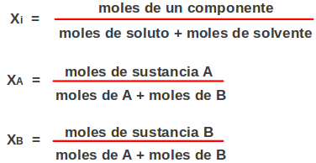
Ejemplo:
¿Cuál es la fracción molar de una disolución de metanol (CH3OH) y agua (H2O) que contiene 145 g de CH3OH y 120 g de H2O?

Paso 1 Pasar gramos a moles de H₂O Y CH3OH
Peso Molecular de H2O sustancia A
Átomo | Cantidad | Peso Atómico | TOTAL
H | 2 | 1,00 gr | 2,00 gr
O | 1 | 16,00 gr | 16,00 gr
TOTAL |  |  | 18,00 gr/mol

1 mol de H₂O = 18 gr de H₂O

$$120 gr de H2O ×\left(\frac{1 mol de H2O}{18 gr de H2O}\right)=6,66 moles de H2O$$

Peso Molecular de CH3OH sustancia B
Átomo | Cantidad | Peso Atómico | TOTAL
C | 1 | 12, 00 gr | 12,00 gr
H | 4 | 1,00 gr | 4,00 gr
O | 1 | 16,00 gr | 1600 gr
TOTAL |  |  | 32,00 gr/mol

1 mol de CH3OH =32 gr de CH3OH

$$145 gr de CH3OH ×\left(\frac{1 mol de CH3OH}{32 gr de CH3OH}\right)=4,53 moles de CH3OH$$

GRADO 10 – SEMANA 12 – TEMA: UNIDADES QUÍMICAS DE CONC-
Moles totales de CH3OH y H2O = 4,53moles de CH3OH + 6.66moles de H2O= 11.19 moles totales

$$XA =\frac{MOLES A}{MOLES TOTALES}=\frac{6.66 MOLES H2O }{11,19 MOLES TOTALES}=0,59$$

$$XB =\frac{MOLES B}{MOLES TOTALES}=\frac{4.53 MOLES CH3OH }{11,19 MOLES TOTALES}=0.40$$


ACTIVIDADES POR DESARROLLAR

1. Con base a la lectura “INTELIGENCIA EMOCIONAL VERSUS INTELIGENCIA ARTIFICIAL, ¿ESTAMOS PREPARADOS?”
- ¿Frente a situaciones de estrés o de incertidumbre cuales emociones son las mas frecuentes? __________________________________________________________
__________________________________________________________________________________________________________________________________________________
- ¿Si tienes emociones negativas, como la gestionan? _______________________
___________________________________________________________________________________________________________________________________________________________________________________________________________________________
- Indirectamente la inteligencia artificial esta en nuestros celulares, según la lectura mencione 3 maneras en las cuales las maquinas se han adaptado a las conductas o la respuesta humana y en que consiste cada una:____________________________________________________________________________________________________________________________________________________________________________________________________________________________________________________________________________________________________ __________________________________________________________________________ _________________________________________________________________________
2. Relaciona las fórmulas que se encuentran en la columna A con las unidades de concentración de la columna B:
COLUMNA A | COLUMNA B
Eq-gr de soluto / L de Sln. _____ | 1. Fracción molar
Moles de soluto / L de Sln. _____ | 2. Molalidad
Xa = na /na+ nb____ | 3. Normalidad
Moles de Soluto /Kg de Solvente____ | 4. % p/p
(gr soluto/gr de soluto + gr de solvente)*100____ | 5. % v/v
(gr Soluto/ ml de Sln)*100___ | 6. Partes por millón
(ml soluto/ml de sln)*100___ | 7. Molaridad
mg de soluto/kg de sln ó mg de soluto/L de sln____ | 8. % p/v
3. Realizar los siguientes ejercicios en el cuaderno de química sobre molalidad, molaridad, normalidad y fracción molar:
GRADO 10 – SEMANA 12 – TEMA: UNIDADES QUÍMICAS DE CONC-
a. Calcular la molaridad de 5 gramos de ácido sulfúrico (H2SO4) en una disolución de 0.2 L.
b. Calcular la molalidad de una disolución de 90 gramos de glicerina (C3H8O3) en 200 gramos de agua.
c. Determinar la fracción molar de soluto de una disolución formada por 12 g de hidróxido de calcio Ca(OH)2, en 200 g de agua, H2O.
- Calcular la normalidad de una disolución de H₂SO₄ que contiene 75 gramos de soluto en 4 litros de disolución.
- Calcular la normalidad de una disolución de Fe (OH)₃ que contiene 45 gramos de soluto en 3 litros de disolución.
- ¿Cuál es la normalidad de una solución que contiene 45 gr de H3PO4 en 0,8L de Solución?

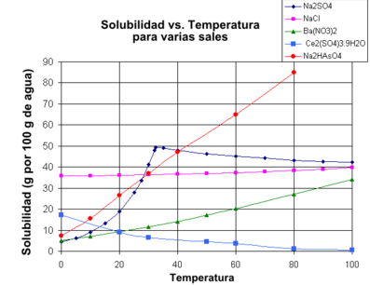
- Observa las siguiente grafica de temperatura con respecto a la solubilidad y contesta:
a. ¿Cuál sustancia presenta mayor solubilidad a menor temperatura? ____________________
b. ¿A que temperatura dos sustancias presentan la misma solubilidad? ____________________
c. ¿Cuál sustancia presenta menor solubilidad a medida que aumenta la temperatura? ________
______________________
d. ¿Cuál sustancia presenta una solubilidad casi constante a medida que aumenta la temperatura? ___________________________
e. ¿Cuál sustancia aumenta la solubilidad proporcionalmente a medida que aumenta la temperatura? ______________________

5. El siguiente experimento muestra cómo se prepara una solución:
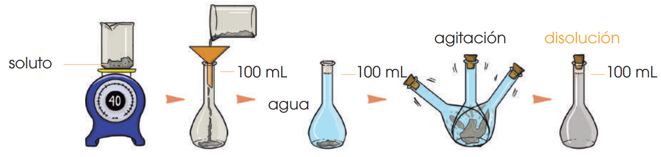
GRADO 10 – SEMANA 12 – TEMA: UNIDADES QUÍMICAS DE CONC-
a. Explica con tus propias palabras el experimento. _____________________________
________________________________________________________________________________________________________________________________________________________________________________________________________________________________________________________________________________________________________________________
b. ¿Cuál es la concentración de la solución si es NaCl?

6.TRABAJO PRÁCTICO “INFLUENCIA DE LA TEMPERATURA EN LAS SOLUCIONES”
Para este experimento necesitas: pocillos, agua caliente, agua fría y gelatina.
Paso 1: Disuelve 3 cucharadas de gelatina en agua fría.
Paso 2: Disuelve 3 cucharadas de gelatina en agua caliente.
Paso 3: ¿Cuál de los dos pocillos se disolvió más rápido la gelatina?
Dibuja el experimento y saca una conclusión.

VALORA TU APRENDIZAJE |  | SI | NO | A VECES
1.Cognitivo | Identifica las unidades de concentración químicas de una solución.
2.Procedimental | Realiza ejercicios de unidades de concentración química y el experimento propuesto.
3.Actitudinal | El estudiante demuestra una buena actitud para el desarrollo de las actividades.

FUENTES BIBLIOGRAFICAS:
http://aprende.colombiaaprende.edu.co/sites/default/files/naspublic/plan_choco/cien_9_b3_p2_est_web.pdf
VARIOS. Autores. Química 1BGU. Editorial Juan Bosco. 2016. Bogotá, Colombia.

